Osnovna škola Marije i Line, Umag
Scuola elementare „Marija i Lina“ Umago
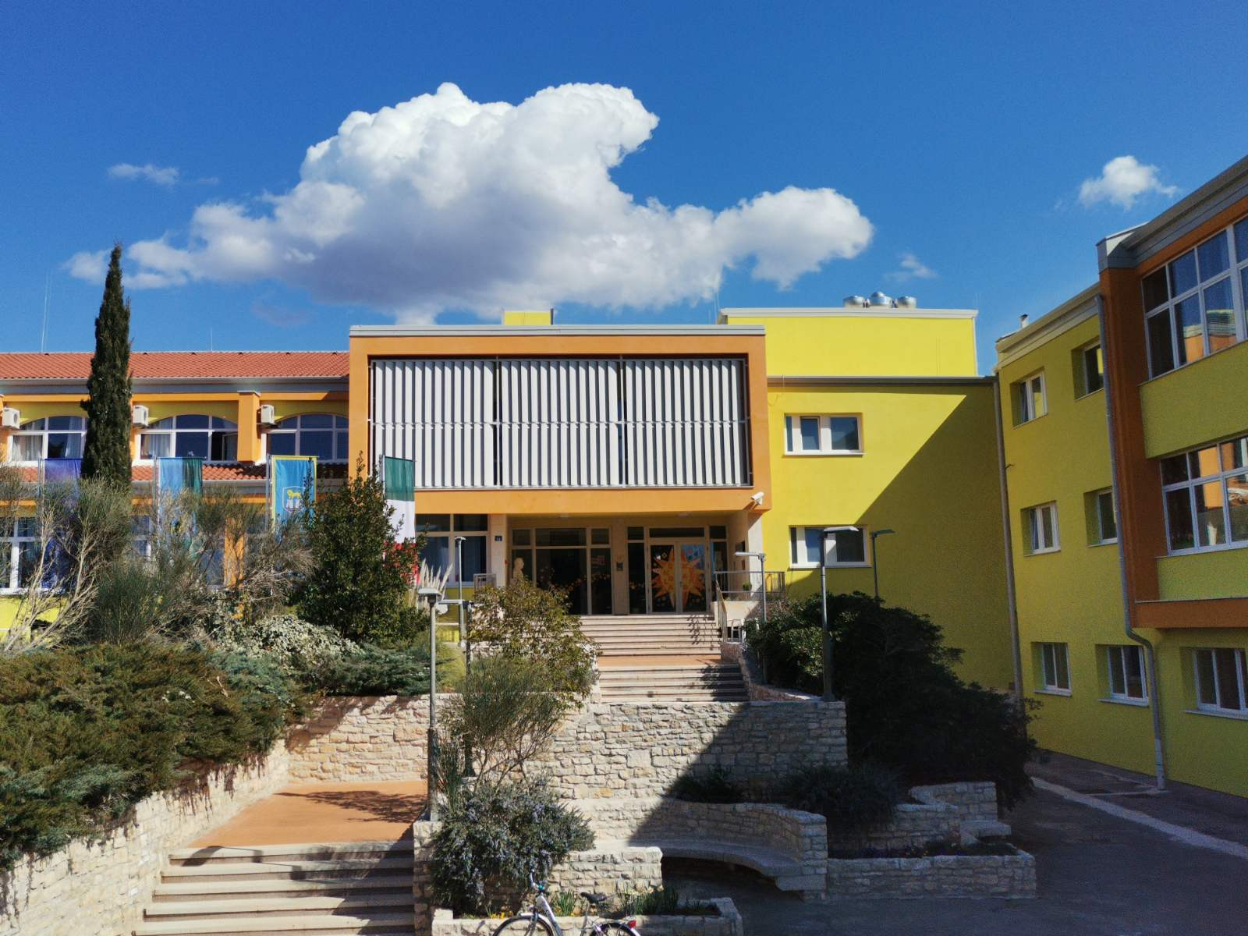
KLASA: 112-01/25-01/46  URBROJ: 2105/05-15-01/25-10 | Umag, 26. siječnja 2026. godine
Temeljem članka 125. Zakona o odgoju i obrazovanju u osnovnoj i srednjoj školi („Narodne novine“ broj 87/08, 86/09, 92/10, 105/10, 90/11, 5/12, 16/12, 86/12, 126/12, 94/13, 152/14, 07/17, 68/18,98/19,64/20,151/22, 155/23, 156/23), članka 68. Statuta Osnovne škole Marije i Line - S.E.“Marija i Lina“ Umag- Umago i članka 8. stavak 4. Pravilnika o načinu i postupku zapošljavanja u Osnovnoj školi Marije i Line – Scuola elementare „Marija i Lina“ Umag- Umago, uz prethodnu suglasnost Školskog odbora sa 13. elektroničke sjednice održane dana 23. siječnja 2026. godine, ravnateljica Škole, Sanja Zakinja, prof. dana 26. siječnja 2026. godine donosi sljedeću:
ODLUKU
O NEIZOBORU KANDIDATA I NEZASNIVANJU RADNOG ODNOSA PO NATJEČAJU ZA RADNO MJESTO VODITELJ/ICA RAČUNOVODSTVA U ŠKOLI 1
I.
Temeljem natječaja za radno mjesto Voditelj/ica računovodstva u školi 1 u Osnovnoj školi Marije i Line- Scuola elementare „Marija i Lina“ Umag- Umago za 1 izvršitelja na određeno puno radno vrijeme, 8 sati dnevno i 40 sati tjednog radnog vremena radi zamjene odsutne zaposlenice koja se nalazi na dugotrajnom bolovanju, objavljenog od 30.12.2025. godine do 09.01.2026. godine na mrežnim stranicama i oglasnoj ploči Škole i Hrvatskog zavoda za zapošljavanje, neće se zasnovati radni odnos iz razloga što su oba prijavljena kandidata odustala od sudjelovanja u natječajnom postupku.
II.
Ova odluka dostavit će se Hrvatskom zavodu za zapošljavanje i objavit će se na mrežnoj stranici i oglasnoj ploči Škole.
III.
Odluka stupa na snagu danom donošenja.

OBRAZLOŽENJE

Osnovna škola Marije i Line- Scuola elementare „Marija i Lina“ Umag- Umago objavila je dana 30. prosinca 2025. godine do 09. siječnja 2026. godine na mrežnim stranicama Škole i Hrvatskog zavoda za zapošljavanje natječaj za zasnivanje radnog odnosa na radnom mjestu Voditelja/ice računovodstva u Osnovnoj školi Marije i Line- Scuola elementare „Marija i Lina“ Umag- Umago za 1 izvršitelja na određeno puno radno vrijeme, 8 sati dnevno i 40 sati tjednog radnog vremena. Na raspisani natječaj prijavila su se dva kandidata koji su naknadno odustali od sudjelovanja u natječajnom postupku. Slijedom navedenog, ravnateljica je po prethodnoj suglasnosti Školskog odbora na 13. sjednici održanoj dana 23. siječnja 2026. godine, odlučila kao u izreci ove Odluke.

Ravnateljica:
Sanja Zakinja, prof.

DOSTAVITI:
1.Hrvatski zavod za zapošljavanje
2. Mrežna stranica i oglasna ploča Škole
3. Pismohrana, ovdje

